

SECRETARIA MUNICIPAL DE EDUCAÇÃO
EDUCAÇÃO INFANTIL – ROTEIRO
ATIVIDADES COMPLEMENTARES DE ESTUDO – COVID 19

ROTEIRO DE ATIVIDADES COMPLEMENTARES DE ESTUDO – COVID 19
ESCOLA/ CMEI MUNICIPAL: RITA TEODORO DE JESUS

PROFESSOR: LUCIANA TURMA: INFANTIL I- CRIANÇAS BEM PEQUENAS (1 ANO)
PERÍODO DE REALIZAÇÃO: 29/06 à 10/07
VÍDEO OU ÁUDIO  DO  PROFESSOR | TODAS AS VEZES QUE O PROFESSOR ENCAMINHAR ATIVIDADES PARA OS FAMÍLIARES, INICIAR COM SAUDAÇÕES, PARA ACOLHIMENTO DOS PAIS E DAS CRIANÇAS.
O QUE VOCÊ VAI  ESTUDAR: | SABERES E CONHECIMENTOS:  - Próprio corpo e suas possibilidades motoras, sensoriais e expressivas.  - Convívio e interação social.  - Atributos físicos e função social dos objetos.  - Sensações, emoções, percepções e sentimentos.  - Brincadeiras de cooperação, solidariedade e respeito.  - Coordenação motora ampla: equilíbrio, destreza e postura corporal.  - Noções espaciais: dentro, fora, perto, longe, embaixo, em cima, de um lado, do outro, frente, atrás etc.  - Execução musical (imitação).  - Elementos da linguagem visual: texturas, cores, superfícies,  volumes, espaços, formas, etc.  - Gêneros textuais.  - Formação e ampliação de vocabulário.  - Linguagem oral.  - Usos e funções da escrita.  - Marcas gráficas  - Noções espaciais de orientação, direção, proximidade, lateralidade, exterior e interior, lugar e distância.  - Noção temporal.  - Classificação dos objetos de acordo com atributos.  - Contagem oral.  - Números e quantidades
PARA QUE  VAMOS  ESTUDAR  ESSES  CONTEÚDOS? | CAMPO DE EXPERIÊNCIA: O EU O OUTRO E O NÓS  (EI02EO02) Demonstrar imagem positiva de si e confiança em sua capacidade para enfrentar dificuldades e desafios.  - Brincar com seu corpo por meio de gestos e movimentos ou apontar partes do seu corpo e mostrar a correspondência destas em seus colegas.  - Realizar progressivamente ações como andar, levantar, sentar, engatinhar, carregar, rastejar, rolar e outros.  - Perceber as possibilidades de seu corpo frente aos desafios (agachar, rolar, rastejar, engatinhar).  .  (EI02EO03). Compartilhar os objetos e os espaços com crianças da mesma faixa e adultos.  - Explorar espaços e objetos de uso coletivo.  - Brincar com brinquedos e objetos em pequenos grupos considerando suas funções sociais.  - Explorar coletivamente em diferentes momentos: fantasias, acessórios como lenços, chapéus, entre outros brincando de faz de conta.
EI02EO04) Comunicar-se com os colegas e os adultos, buscando compreendê-los e fazendo-se compreender.
- Expressar as sensações e percepções que tem de seu entorno por meio do choro, balbucio, gestos, palavras e frases simples.
- Expressar necessidades, emoções e sentimentos que vivencia, por meio de diferentes linguagens, sinalizando situações positivas e negativas que experimenta.
- Participar de situações de brincadeira buscando compartilhar enredos e cenários, usando expressões faciais como forma de expressar suas idéias, sentimentos e emoções por meio da dança, da música ou da arte.
(EI02EO07). Resolver conflitos nas interações e brincadeiras, com a orientação de um adulto.
- Participar de interações e brincadeiras coletivas.
- Interagir com as crianças e professor (a) percebendo situações de conflitos e suas soluções.

CAMPO DE EXPERIÊNCIA: CORPO, GESTOS E MOVIMENTOS.
(EI02CG01). Apropriar-se de gestos e movimentos a sua cultura no cuidado de si e nos jogos e brincadeiras.
- . ●. Explorar progressivamente o próprio corpo na perspectiva de conhecê-lo sentindo os seus movimentos, ouvindo seus barulhos, conhecendo suas funções e formas de funcionamentos.
- Participar de brincadeiras envolvendo cantigas, rimas, lendas, parlendas ou outras situações que envolvam movimentos corporais.
- Brincar nos espaços externos e internos, com obstáculos que permitem empurrar, rodopiar, balançar, escorregar, equilibrar-se, arrastar, engatinhar, levantar, subir, descer, passar por dentro, por baixo, saltar, rolar, virar cambalhotas, perseguir, procurar, pegar etc., vivenciando limites e possibilidades corporais.
(EI02CG02) Deslocar seu corpo no espaço, orientando-se por noções como em frente, atrás, no alto, embaixo, dentro, fora etc., ao se envolver em brincadeiras e atividades de diferentes naturezas.
- Explorar o ambiente da escola considerando a localização de seus elementos no espaço: dentro, fora, perto, longe, em cima, ao lado, frente, atrás, no alto, embaixo e outros.
- Participar de experiências executando ações que envolvam noções de espaço: colocar as bolinhas dentro da caixa, guardar a boneca na frente do carrinho, sentar ao lado do colega, dentre outras possibilidades.

CAMPO DE EXPERIÊNCIA: TRAÇOS, SONS, CORES E FORMAS
(EI02TS01). Criar sons com materiais, objetos e instrumentos para acompanhar diversos ritmos de música musicais.
- Produzir, ouvir e imitar sons com o corpo: bater palmas, estalar os dedos, bater os pés, roncar, tossir, espirrar, chorar, gritar, rir, cochichar, etc.
- Imitar e produzir sons de alturas e durações Imitar, inventar e reproduzir criações musicais ou explorar novos materiais buscando diferentes sons para acompanhar canções que lhes são familiares.

(EI02TS02). Utilizar materiais variados com possibilidades de manipulação (argila, massa de modelar). Explorando cores, texturas, superfícies, planos, formas e volumes ao criar objetos tridimensionais
- Manusear objetos tridimensionais com argila e massa de modelar a partir de seu próprio repertório, explorando diferentes elementos, como forma, volume, texturas, planos e outros.
- Manipular materiais de diferentes texturas: lisa, ásperas, macias e outras.

- CAMPO DE EXPERIÊNCIA: ESCUTA, FALA PENSAMENTO E IMAGINAÇÃO
(EI02EF02) Identificar e criar diferentes sons e reconhecer rimas e aliterações em cantigas de roda e textos poéticos.
- Vivenciar brincadeiras com outras crianças e professores(as) acompanhando parlendas como “janela, janelinha”, “serra, serra, serrador”, “bambalalão,” e outros.
- Escutar/imitar parlendas e participar de brincadeiras como corre-cotia produzindo diferentes entonações e ritmos.
- Participar de momentos de contação de textos poéticos.
(EI02EF03) Demonstrar interesse e atenção ao ouvir a leitura de histórias e outros textos, diferenciando escrita de ilustrações, e acompanhando, com orientação do adulto-leitor, a direção da leitura (de cima para baixo, da esquerda para a direita).
- Participar de momentos de contação: contos, poesias, fábulas e outros gêneros literários.
- Participar de momentos de leituras de textos em que o(a) professor(a) realiza a leitura apontada.
- Ouvir o nome e identificar objetos, pessoas, fotografias, gravuras, palavras e outros elementos presentes nos textos.
(EI02EF04). Formular e responder perguntas sobre fatos da história narrada, identificando cenários, personagens e principais acontecimentos
- Participar de variadas situações de comunicação, escutando as narrativas de histórias e acontecimentos.
- Reconhecer personagens das histórias, cenários e identificar alguns acontecimentos.
- Responder perguntas referentes à história apontando para personagens e cenários.
- Oralizar o nome de alguns personagens das histórias contadas.
(EI02EF07) Manusear diferentes portadores textuais, demonstrando reconhecer seus usos sociais.
- Manipular jornais, revistas, livros, cartazes, cadernos de receitas e outros, ouvindo e conhecendo sobre seus usos sociais.
- Participar de experiências que utilizem como recurso os portadores textuais como fonte de informação: revistas, jornais, livros, dentre outros
(EI02EF09) Manusear diferentes instrumentos e suportes de escrita para desenhar, traçar letras e outros sinais gráficos.
- Produzir marcas gráficas com diferentes suportes de escrita: brochinha, giz de cera, lápis, pincel e outros, conhecendo suas funções.
- Vivenciar registros em diferentes suportes: papel, papelão, plástico, dentre outros.

CAMPO DE EXPERIÊNCIA: ESPAÇO, TEMPOS, QUANTIDADES, RELAÇÕES E TRANSFORMAÇÕES
(EI02ET04) Identificar relações espaciais (dentro e fora, em cima, embaixo, acima, abaixo, entre e do lado) e temporais (antes, durante e depois).
- Participar de momentos de exploração dos dias da semana com músicas.
- Explorar o ambiente da escola considerando a localização de si e de elementos no espaço: frente, atrás, entre, em cima, embaixo, dentro, fora e outros.
- Participar de situações que envolvam circuitos onde possa subir, descer, ir para frente e para trás e outros movimentos.
- Perceber noções de tempo ao ouvir comandos como: agora, depois e durante e ao observar situações da rotina.
(EI02ET05) Classificar objetos, considerando determinado atributo (tamanho, peso, cor, forma etc.).
- Explorar as propriedades físicas e funções dos objetos.
- Agrupar os objetos, seguindo critérios: tamanho, peso, forma, cor dentre outras possibilidades.
- Perceber os atributos dos objetos atentando-se à fala e demonstração do(a) professor(a): objetos leves e pesados, objetos grandes e pequenos, objetos de cores diferentes, dentre outros.
(EI02ET08) Registrar com números a quantidade de crianças (meninas e meninos, presentes e ausentes) e a quantidade de objetos da mesma natureza (bonecas, bolas, livros etc.).
- Participar de brincadeiras envolvendo cantigas, rimas, lendas, parlendas ou outras situações que se utilizam de contagem oral e envolvam representação numérica.
- Observar contagens e registros de quantidades realizados pelo(a) professor(a).

COMO VAMOS  ESTUDAR OS  CONTEÚDOS? | 29/06/2020 – SEGUNDA-FEIRA  ABERTURA ROTINEIRA  MÚSICA:” DIAS DA SEMANA” (GABRIELLE MUROS)  https://youtu.be/AX2K67OcNH0  Atividade: “rabiscar com carvão”.  Recurso: pedaço de carvão, papel camurça branco.  Desenvolvimento: forrar a mesa ou o chão com jornal, disponibilizar para a criança papel camurça e pedaços de carvão. Colocar os materiais sobre o jornal, e orientar a criança para rabiscar, produzindo suas marcas.  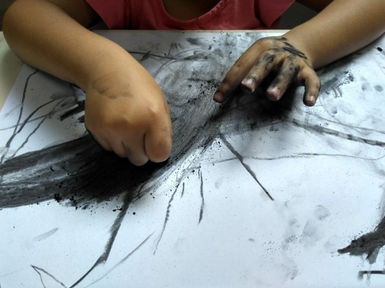  30/06/2020 – TERÇA-FEIRA  MÚSICA: “O TREM DE FERRO” (BOB ZOOM)  https://youtu.be/hJYgVV8OaKc  HISTÓRIA: “EU SOU ASSIM, E VOU TE MOSTRAR”.  https://youtu.be/sGJpjnWmg7Y  ATIVIDADE: COLORIR O TRENZINHO COM GIZ DE CERA.  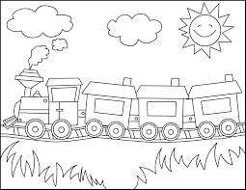  01/07/2020 – QUARTA-FEIRA  ABERTURA ROTINEIRA  MÚSICA: ‘BICICLETA” (PALAVRA CANTADA).  https://youtu.be/ChIRU7CWdBo  ATIVIDADE: “ACORDA URSO”.  Desenvolvimento: o adulto deverá deitar, fingir que está dormindo, pedir para a criança vir acordá-lo (o adulto será o urso que estará dormindo), a criança deverá se aproximar, sacudir o urso dizendo: acorda urso!!, em seguida o urso irá levantar e correrá atrás da criança, tentando pegá-la. Depois trocam-se os papéis, a criança será o urso.  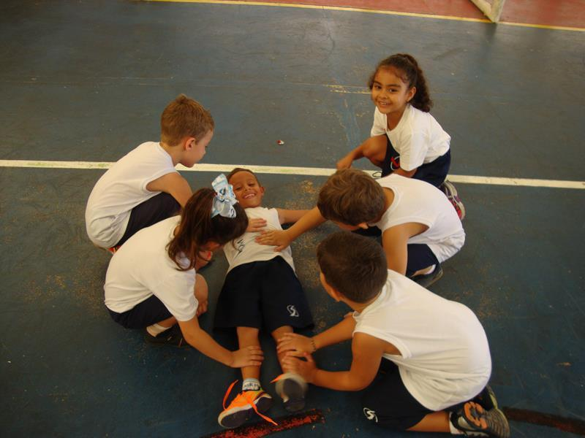  02/07/2020 – QUINTA-FEIRA  ABERTURA ROTINEIRA  MÚSICA: “O LEÃOZINHO”. (PALAVRA CANTADA).  https://youtu.be/zt93UvnesEc  HISTÓRIA: “O PATINHO FEIO”. (TURMA MIRIM).  https://youtu.be/y5L1YAGILtE  ATIVIDADE: COLORIR O PATINHO COM GIZ DE CERA.    03/07/2020 – SEXTA-FEIRA  ABERTURA ROTINEIRA  MÚSICA: ‘CIRANDA DOS BICHOS”. (PALAVRA CANTADA)  https://youtu.be/H9fXoZmMHK8  Atividade: brincar com bexigas coloridas.  Recursos: bexigas.  Desenvolvimento: encher várias bexigas coloridas, dar para a criança brincar livremente. Colocar um pouco de água em um das bexigas, amarrar bem, para que a criança possa sentir a diferença de peso entre elas.  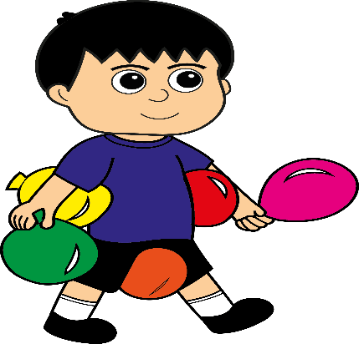  06/07/2020 – SEGUNDA-FEIRA  ABERTURA ROTINEIRA  MÚSICA; “DIAS DA SEMANA”. (GABRIELLE MUROS).  https://youtu.be/AX2K67OcNH0  Atividades: pintura monotipia com plástico bolha.  Recursos: plástico bolha, tintas, papel sulfite.  Desenvolvimento: esticar o plástico bolha no chão, pedir para a criança sentar com as pernas abertas, espalhar um pouco de tinta de cada cor no plástico. A criança deverá espalhar a tinta com as mãos, misturando todas as cores. Em seguida pegar uma folha de sulfite, colocar em cima da pintura, apertando levemente em toda a área do papel. Pedir para a criança ajudar. Retirar o papel e colocar para secar. Agora é só mostrar a pintura para a criança e elogiá-la pela sua arte.  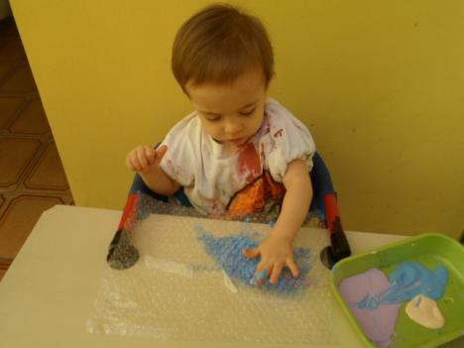  07/07/2020 – TERÇA-FEIRA  ABERTURA ROTINEIRA  MÚSICA: “O JIPE DO PADRE” (BOB ZOOM).  https://youtu.be/wMuuvm0KyFA  HISTÓRIA: “A LEBRE E A TARTARUGA” (BET TIME STORIES)  https://youtu.be/IyodARB2fYw  ATIVIDADE: COLAGEM DE PAPEL NA IMAGEM DA TARTARUGA.  Recurso: imagem da tartaruga, papel verde e laranja,  Desenvolvimento: recortar pequenos pedaços de papel verde e laranja, passar cola na imagem e orientar a criança para colar os papeizinhos, deixando a tartaruga bem bonita.  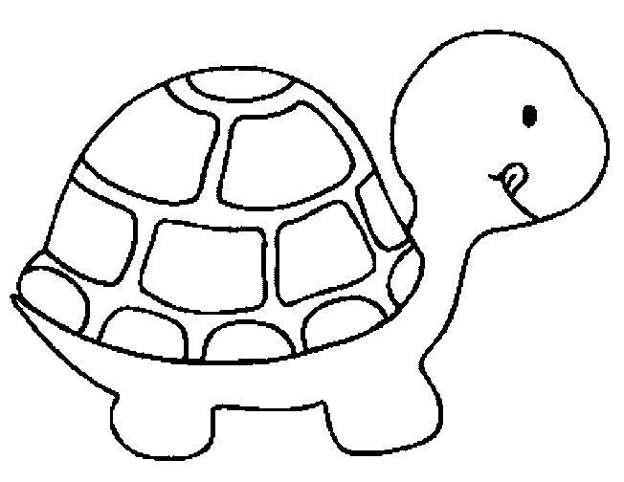  08/07/2020 – QUARTA-FEIRA  ABERTURA ROTINEIRA  MÚSICA; “TARTARUGA E O LOBO”. (PALAVRA CANTADA).  https://youtu.be/e7l0ADonP78  ATIVIDADE: ENCAIXE DE ROLOS COLORIDOS.  Desenvolvimento: dispor os rolos coloridos para a criança explorar, orientá-la para que encaixe os rolos da mesma cor, um dentro do outro. Falar os nomes das cores trabalhadas para a criança.  09/07/2020 – QUINTA-FEIRA  MÚSICA: “POMAR”. (PALAVRA CANTADA).  https://youtu.be/kfinwr3A9fg  HISTÓRIA: “O SUSTO” (ÁUDIO LIVRO).  https://youtu.be/1DSiSCXYw7s  ATIVIDADE: DESENHAR NO PAPEL CRAFT.  RECURSO: PAPEL CRAFT, GIZ DE CERA.  Desenvolvimento: colocar o papel Kraft no chão, dar giz de cera para a criança realizar suas garatujas livremente  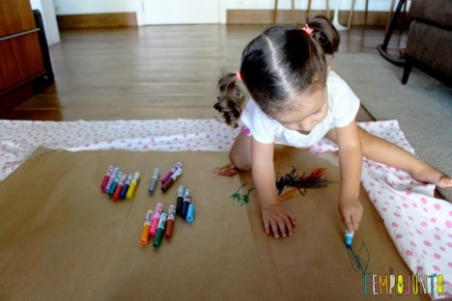  10/07/2020 – SEXTA-FEIRA  ABERTURA ROTINEIRA  MÚSICA: “PEIXE VIVO”. (BOB ZOOM).  https://youtu.be/_g34ENRtLqA  Atividade: brincar de vivo morto.  Desenvolvimento: o adulto dará comandos, realizando as ações junto com a criança para que ela possa entender a brincadeira. Dizer “vivo”, e ficar em pé, dizer “morto”, e agachar. Estimular a criança imitar os gestos.  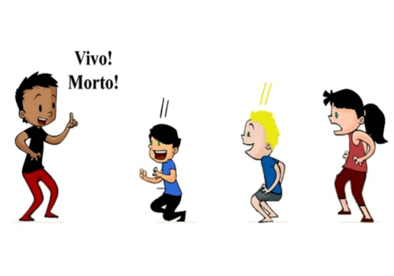

ATIVIDADE DIA 30/06/2020 – TERÇA-FEIRA
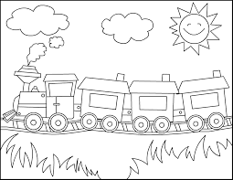

ATIVIDADE 02/07/2020 – QUINTA-FEIRA

ATIVIDADE 07/07/2020 – TERÇA-FEIRA
